Bab 8 Method

Identitas
Kajian
Prosedur dan Fungsi
Topik
- Method
- Parameter
- Cakupan variabel
Referensi
- Cormen, T. H., Leiserson, C. E., Rivest, R. L., & Stein, C. (2009). Introduction to Algorithms Third Edition. Cambridge: The MIT Press.
- Sedgewick, R. (2002). Algorithm in Java: parts 1-4 Third Edition. Boston: Pearson Education, Inc.
- P. Deitel and H. Deitel, Java How To Program 9th Edition, Prentice Hall, 2011.
- Poo, Danny, Derek Kiong, and Swarnalatha Ashok. Object-Oriented Programming and Java, 2nd Edition. Springer, 2010.
- Wu, C. Thomas. An Introduction to Object-Oriented Programming with Java. McGraw-Hill, 2009.
Kompetensi Utama
- Mahasiswa mampu membuat method
- Mahasiswa memahami penggunaan parameter formal dan aktual
- Mahasiswa memahami cakupan variabel dan pengaksesan terhadap variabel tersebut
- Mahasiswa mampu membuat sebuah program sederhana sesuai dengan kasus yang diberikan
Lama Kegiatan Kajian
- Pertemuan Terbimbing : 2 x 100 menit
- Kegiatan Mandiri : 1 x 120 menit
Parameter Penilaian
- Jurnal 50%
- Tugas Akhir 50%

Jurnal Terbimbing

Praktik 1 – Fungsi
[Vowel] Buatlah program yang digunakan untuk menghitung banyaknya huruf vokal, konsonan atau karakter khusus dalam suatu kalimat. Program yang dibuat memanfaatkan fungsi yang digunakan untuk mengecek apakah suatu huruf adalah vokal/konsonan/angka/karakter khusus atau tidak. Pastikan bahwa proses pengecekan tidak terjadi semuanya, ketika suatu huruf sudah dinyatakan vokal, maka tidak dilakukan pengecekan konsonan dan karakter khusus, dst. Buat fungsi pengecekan masing-masing vokal/konsonan/angka/karakter khusus.
function vowel(char huruf) -> boolean
{mengembalikan true apabila huruf adalah vokal, dan false apabila sebaliknya}

Masukan terdiri dari sekumpulan karakter yang membentuk kata.
Keluaran berupa penjelasan yang menyatakan banyaknya huruf vokal dari karakter-karakter pada baris masukan.
Contoh masukan dan keluaran:
No | Masukan | Keluaran
1 | POKEMON123&*. | Vokal : 3  Konsonan : 4  Angka : 3  Karakter Khusus : 3
2 | EkoNOmi. | Vokal : 4  Konsonan : 3  Karakter Khusus : 1

Praktik 2 – Zakat
Buatlah sebuah program yang membantu menghitung zakat penghasilan seseorang sesuai dengan ketentuan syariat Islam. Program ini harus menggunakan method untuk menyelesaikan tugas berikut:
- Nisab Zakat Penghasilan
  - Nisab dihitung berdasarkan 85 gram emas. Jika harga emas saat ini adalah Rp1.500.000/gram, maka nisab zakat penghasilan adalah 85×1.000.000 = Rp85.000.000 per tahun
  - Zakat wajib dibayarkan jika penghasilan bersih seseorang melebihi nisab.
- Kadar Zakat
  - Besarnya zakat yang harus dibayarkan adalah 2.5% dari penghasilan bersih (penghasilan setelah dikurangi pengeluaran).
Inputan : besaran penghasilan
Output :
Jumlah Pendapatan : __________
Status Nisab : Melebihi Nisab
Besaran penghasilan bersih : ___________
Total Zakat yang harus dibayarkan : ___________

Jurnal Mandiri - Pajak
Buatlah sebuah aplikasi yang akan menghitung berapa besar pajak penghasilan yang harus dibayarkan oleh seorang warga negara. Aturan pengenaan pajak adalah sebagai berikut
- Daftar besaran tarif pajak
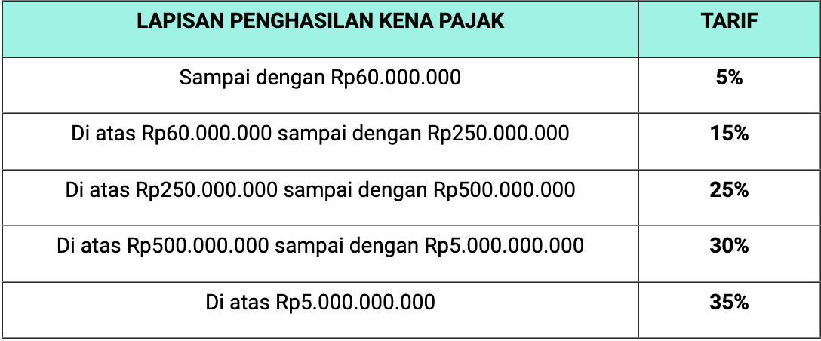

- Besaran Pendapatan Tidak Kena Pajak.
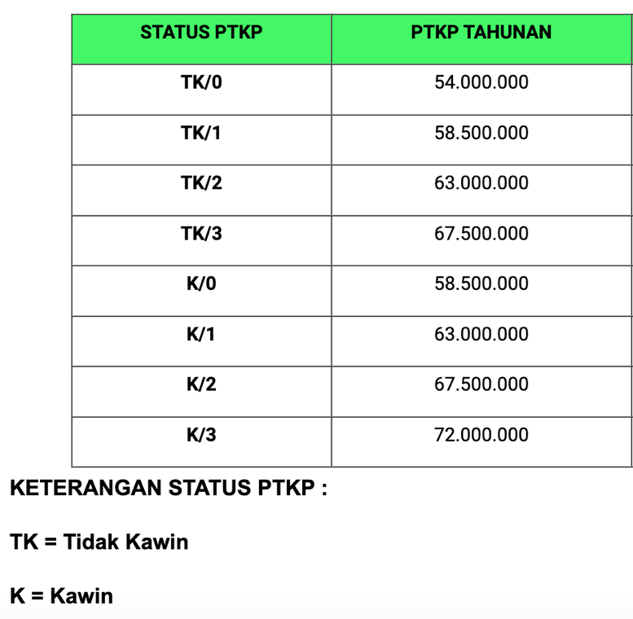
Dalam tabel 2, angka dibelakang adalah menentukan jumlah anak.
Inputan : Total pendapatan dalam 1 tahun, status pernikahan, jumlah anak
Output : Hitung berapa besar jumlah pajak yang harus dibayarkan oleh orang tersebut.
Contoh
Inputan : 200000000, menikah, 2
Output :
- PTKP (Pendapatan tidak kena pajak) = 67500000
- PKP (Pendapatan Kena Pajak) = 132500000
- Pajak
  - Tarif 5 % : 60000000 * 5% = 3000000
  - Tarif 15% : 72500000 * 15% = 10875000
- Total Pajak yang harus dibayarkan = 13875000

